Булавін Д. О.
Науковий керівник – Данильчук О. М.

МАТЕМАТИЧНА КОМПЕТЕНТНІСТЬ ПРИ ПІДГОТОВЦІ СПЕЦІАЛІСТІВ ЕКОНОМІЧНОГО ПРОФІЛЮ У ВИЩОМУ НАВЧАЛЬНОМУ ЗАКЛАДІ

Вступ. Для сучасної математики характерне інтенсивне проникнення в інші галузі знань, зокрема в економічні науки. У більшості випадків цей процес протікає завдяки диференціації математики на ряд самостійних галузей знань. Мова математики виявилася універсальною, що репрезентує об’єктивне відображення універсальності економічних законів навколишнього середовища. Економіка як наука про об’єктивні причини розвитку суспільства, ще з ранніх часів у своїх діяльності користується різноманітними кількісними характеристиками, і тому вона акумулювала в собі велике число математичних методів. Більш того, активність економічних досліджень стає рушійною силою для математиків у подальшому розвитку математичного інструментарію. Сьогодні в економічній науці на перший план ставиться математична модель як дієвий інструмент дослідження та прогнозування розвитку економічних процесів і явищ.
Постановка задачі. Початок нового століття вочевидь засвідчив перехід цивілізації на новий рівень розвитку. Парадигми минулого, перш за все безпека існування, у новому інформаційному суспільстві набувають інших ознак, а освіта перетворюється в один із найголовніших чинників розвитку суспільства. Зміст, форми і завдання вищої освіти в сучасному світі розширюються й ускладнюються.
Економіка як спеціальність, як наукова й навчальна дисципліна та одна із найвпливовіших сфер суспільного життя, виявилася саме тією областю пізнання й практики, що тісніше всього пов'язана з перетвореннями в нашій країні, що розгорнулися в останнє десятиліття. Перехід до ринкових відносин, змін в державно-політичному устрої суспільства, модернізації вищої школи й науки можна уявити собі як єдиний процес, де провідна роль об'єктивно належала й належить економіці у всіх її проявах.
Стратегією модернізації освіти України визначено основну мету професійної освіти - підготовка кваліфікованого працівника, конкурентоздатного на ринку праці. Такий фахівець повинен володіти не тільки глибокими теоретичними знаннями й практичними навичками в професійній області. Вимогам суспільства на даний момент відповідає фахівець, який має навички роботи в стресових ситуаціях, ситуаціях ділового й особистісного пресингу, що вміє розв'язувати конфліктні ситуації для повноцінного функціонування в професійній сфері.
Підвищення ролі економіки в країні викликало збільшення попиту на професії економічного профілю. Потреба на ринку праці висококваліфікованих спеціалістів вимагає іншу необхідність - виховання та навчання таких спеціалістів.
Загальна мета вищої освіти, як і раніше, визначається збереженням, передачею й розширенням знань. Вона лише конкретизується і визнається як:
- досягнення рівня професійної компетентності і кваліфікації, що необхідні для участі у загальному розподілі праці;
- розвиток людських можливостей в цілому і особистості зокрема;
- передача і розширення знань та досвіду, загальної культури та підвищення рівня розвитку цивілізації.
Цілі окремого вищого навчального закладу мають виходити із загальної мети та цілей вищої освіти. Однак це не означає, що цілі навчальних закладів мають бути ідентичними. Кожен вищий навчальний заклад може досягнути успіхів тільки в тому разі, якщо його випускники будуть затребувані на ринку висококваліфікованих фахівців.
У концепції розвитку економічної освіти в Україні відзначено, що економічна освіта на сучасному етапі розвитку визначається завданнями переходу до демократичної і правової держави, ринкової економіки, необхідності наближення її до світових тенденцій економічного і суспільного розвитку. Одним з напрямків реалізації вищої економічної освіти є так звана багатопредметна модель, що передбачає максимальну економізацію предметів суспільного та математичного. У цьому випадку до змісту всіх предметів вводяться економічні знання, що співвідносяться зі змістом певного предмета та логікою його вивчення, це вимагає відповідного методичного забезпечення викладання навчальних дисциплін економічного профілю із застосуванням математики.
Аналіз останніх досліджень і публікацій. Зв'язок математичних дисциплін та економічної теорії представлені в роботах В.В. Вітлінського, Л.Г. Лабскера, А.І. Кудряченко, Ф.М. Рудичата ін. Розглянуті основні принципи дидактики, результати досліджень вітчизняних та іноземних вчених та методистів про компетентнісний підхід у сучасній освіті (Н.М. Бібік, О.І. Локшина, О.В. Овчарук, В.В. Кальней, В.А. Краєвеький, Л.І. Паращенко, О.І, Пометун, Д. Равен, О.Я. Савченко, Е, Тоффлер, А.В. Хуторський, С.Е. Шишаков та ін.), основні положення методики навчання математики (Г.П. Бевз, М.І. Бурда. Я.І. Груденков, Т.В, Крилова, Л.Д. Куцрявцев, 3.1. Слєпкань, А.А. Столяр, В.О. Швець та ін.); сучасні концепції комп'ютерної підтримки навчального процесу (М.І. Жалдак, С.А. Раков, Н.В. Морзе, А.В. Пеньков та ін.)
Метою статті (постановкою завдання) є аналіз міждисциплінарних зв'язків "математика - економіка" під час вивчення математики у вищих навчальних закладах.
Результати Головною метою економічної освіти можна вважати формування сучасного економічного мислення та готовності особистості до економічної діяльності як таких, що створюють потенційні можливості для випускників вищих навчальних закладів щодо активної участі в економічному житті держави.
Курс математики має певний потенціал, необхідний для економічної підготовки студентів без шкоди для засвоєння математичних знань. Насамперед ми знайомимо студентів з такими поняттями, як продуктивність праці, економія ресурсів, собівартість продукції, реклама, витрати й перевитрата коштів (або енергії), товар, ефективність виробництва тощо.
Сучасний економіст повинен володіти економіко-математичними методами, вміти їх використовувати для моделювання реальних економічних ситуацій. Це дозволяє краще засвоїти теоретичні питання сучасної економіки, сприяє підвищенню рівня кваліфікації і загальної професійної культури фахівця [2].
Досліджуючи економічну компетентність, ми зауважуємо, що дане поняття умовно можна розподілити на дві складові:
- освітню складову що моделює діяльність учня для майбутнього життя шляхом засвоєння компетентності громадянина в закладі освіти;
- життєву складову, що використовує сформовану на основі освітньої складової, сімейного виховання та соціалізації громадянської компетентності у самостійному дорослому житті.
Отже, даний підхід формує уявлення про професійну компетентність як про систему знань і вмінь. На нашу думку, обмежувати професійну компетентність тільки знаннями й вміннями не зовсім правильно, тому що для успішного виконання економічної діяльності економісту необхідно також мати розвинуту самосвідомість і мотивацію. Це зумовлене тим. що економічна дійсність характеризується різноманітними за змістом і складністю як педагогічними ситуаціями, так і ситуаціями, що мають місце в сучасному динамічному світі. Французькі дослідники також працюють над вивченням компетентності спеціалістів. Так, на думку дослідника "мінімальної компетенції" Вівіан де Ландшеєр: "компетентність - це такий рівень навченості, який потрібен громадянам, щоб успішно функціонувати у суспільстві" [1].
Застосування цих критеріїв дало змогу визначити відповідні показники. По-перше: студент виявляє нестійкий інтерес, байдужість, негативне ставлення до математики. По-друге: студент знає про кількість, форму, величину предметів, простір, час відповідно до вимог програми і більше, має знання з математики тільки в межах програми, має неповні знання, для відтворення знань, потребує допомоги викладача; не завжди дає правильну відповідь на питання. По-третє: довільно відтворює знання, використовує їх у життєвих ситуаціях, виявляє ініціативу та незалежність у виконанні завдань, об'єктивно оцінює свої дії та результат, помічає помилки, самостійно коректують їх, для застосування знань потребує різного роду допомоги. На основі викладеного можна зробити важливі для продовження дослідження висновки. Класична педагогіка визначає формування елементарних математичних уявлень як один з важливих аспектів загального розумового розвитку студента. З моменту організації суспільного виховання вчені приділяють значну увагу дослідженню форм, методів, засобів навчання математики.
На сучасному етапі розроблена програма, методика формування в студентів математичних знань. Вітчизняні дослідження доводять, що знання, уміння та навички повинні виступати не як мета, а як засоби розвитку особистості. Головною метою освіти повинно стати створення сприятливих умов для особистісного становлення й творчої самореалізації кожного студента, формування компетентності в різних сферах діяльності (зокрема, математичної).
Економіко-математична компетентність характеризує, з одного боку, результат системної професійно-прикладної підготовки фахівця, а з іншого боку - розвиває професійно важливі якості, забезпечує ефективність реалізації професійних функцій економіста. На основі аналізу професіограм, специфіки професійної діяльності економістів виділили наступні групи професійно важливих якостей фахівця: соціальне значимі (ініціативність, гуманітарна спрямованість особистості, моральність, відповідальність та ін.); професійно-інтелектуальні (ерудованість, сформованість професійного інтелекту), професійно-поведінковий (дисциплінованість, самостійність, соціально-професійна мобільність, сміливість своєї думки тощо); інформаційно-пізнавальні (інформаційна й самоосвітня культура особистості; здатність до аналізу, систематизації, оцінки соціальних, економічних, наукових даних та ін.), професійно - акмеологічна (здатність на основі професійної рефлексії систематично розробляти й реалізовувати програми професійно-особистісного саморозвитку) [1].
Для виявлення можливостей вузу у формуванні економіко-математичної компетентності майбутніх економістів вивчені державні стандарти, навчальні плани, програми навчання, а також проведені бесіди з викладачами випускаючих кафедр. На основі отриманих матеріалів розроблена модель, що дозволяє стимулювати формування економіко-математичної компетентності економіста у вузі (схема 1). Наведемо коротку характеристику основних компонентів моделі.
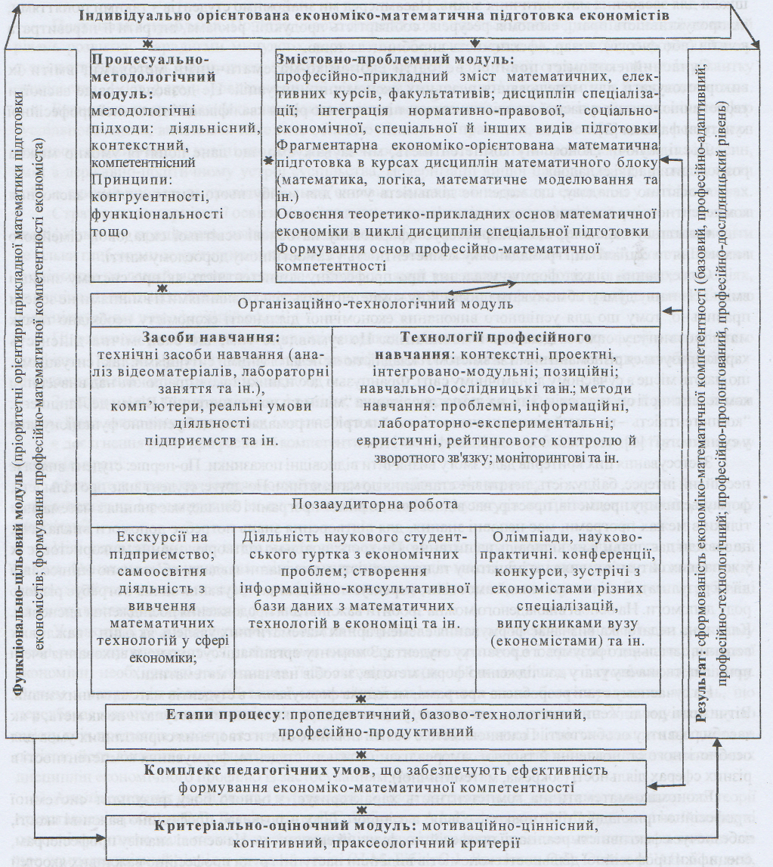
Схема 1. Модель процесу формування економіко-математичної компетентності економіста у вищому навчальному закладі
Основними функціонально-цільовими орієнтирами моделі є: розвиток навчально-пізнавальних і професійних інтересів майбутніх економістів у математичній сфері; розвиток умінь аналізувати, узагальнювати й систематизувати факти, явища, установлювати причинно-наслідкові зв'язки; засвоєння теоретичних знань в області прикладної математики; розвивати аналітико-синтетичний стиль мислення, логічно виправданої професійної поведінки; оволодіння розмаїтістю форм, методів, технологій застосування математичного апарату для розв'язання конкретних задач професійної діяльності економіста, зокрема економічного моніторингу й аудиту; розвиток умінь приймати самостійні рішення у професійній діяльності; активізація творчого підходу до рішення економіко-професійних задач, що вимагають застосування математичного апарату); розвиток навичок самоосвітньої діяльності в сфері спеціально-математичної підготовки економіста.
Формування вміння використовувати математичні моделі для аналізу економічних ситуацій е досить тривалим процесом, який потребує знань і праці. Тому при підготовці фахівців економічного напрямку повинні систематично робитися викладки методів економіко-математичного моделювання, які широко використовуються в різних галузях економіки, при прийнятті управлінських рішень в фінансовій сфері за розробленості математичного апарату і можливості практичної реалізації [3].
Модель процесу формування економіко-математичної компетентності економіста включає взаємозв'язок і взаємозалежність модулів: функціонально-цільового, процесуально-методологічного, змістовно-проблемного, організаційно-технологічного. Теоретико - прикладний базис реалізації моделі містить у собі: систему факультативів, елективних курсів із проблем використання математичних методів у професійних дослідженнях економістів. Таким чином, нами визначена структура змістовно-технологічного забезпечення процесу формування професійно-математичної компетентності економістів, що включає в себе: сукупність різних видів проектних й евристичних технологій професійно орієнтованої математичної освіти; систему засобів, форм, методів професійно-прикладного контекстного навчання майбутніх фахівців.
Ефективність реалізації моделі формування професійно-математичної компетентності забезпечується комплексом науково-методичного супроводу. Особливе місце в ньому займає моніторинг професійно-особистісного росту й динаміки сформованості рівня професійних компетенцій майбутнього фахівця - економіста.
Рівень професійно-математичної компетентності економіста (базовий, професійно-адаптивний, професійно-технологічний, професійно-пролонгований, професійно-дослідницький) визначається на основі сукупності критеріїв (мотиваційно-ціннісний, когнітивний). Кожний з рівнів має тенденцію до позитивної динаміки й переходу в якісно новий при успішній реалізації в навчально - виховному процесі вузу моделі формування економіко-математичної компетентності економіста. Вузівський етап формування основ даної компетентності створює фундамент для подальшої систематичної роботи фахівця з її саморозвитку в економічній діяльності.
Висновки. У цьому дослідженні ми розглянули модель процесу формування економіко-математичної компетентності економіста у вищому навчальному закладі. Дослідження дозволяє позначити перспективи подальшої розробки досліджуваної теми. Серед найактуальніших: інтеграція теоретико - математичної підготовки й професійно-прикладної діяльності студентів у період практики; виявлення якісних розходжень змістовно-технологічного базису професійно-математичної компетентності економістів залежно від їхньої спеціалізації; розвиток культури студентів у процесі оволодіння економіко-математичними компетенціями; удосконалювання математичної компетентності фахівців економічної діяльності в системі підвищення кваліфікації.

Список використаних джерел
- Аверина О.В. Формирование профессионально-математической компетентности будущих экологов в вузе // Ученые записки РГСУ. - 2006. - № 4.
- Вітлінський В.В. Моделювання економіки. - К.: КНЕУ, 2003. - 358с.
- Лабскер Л.Г. Вероятностное моделирование в финансово-зкономической области. - М.: Альпина, 2002. -286с.

Данильчук Оксана Миколаївна – Красноармійський індустріальний інститут, м. Красноармійськ, старший викладач кафедри Природничих наук

Булавін Дмитро Олександрович – Красноармійський індустріальний інститут Державного вищого навчального закладу «Донецький національний технічний університет», м. Красноармійськ, студент групи ЕПР-09

